# SYSTEME D’ASSERVISSEMENT DE LA CORDE DE GUITARE

## PREMIÈRE ÉBAUCHE DU SYSTÈME

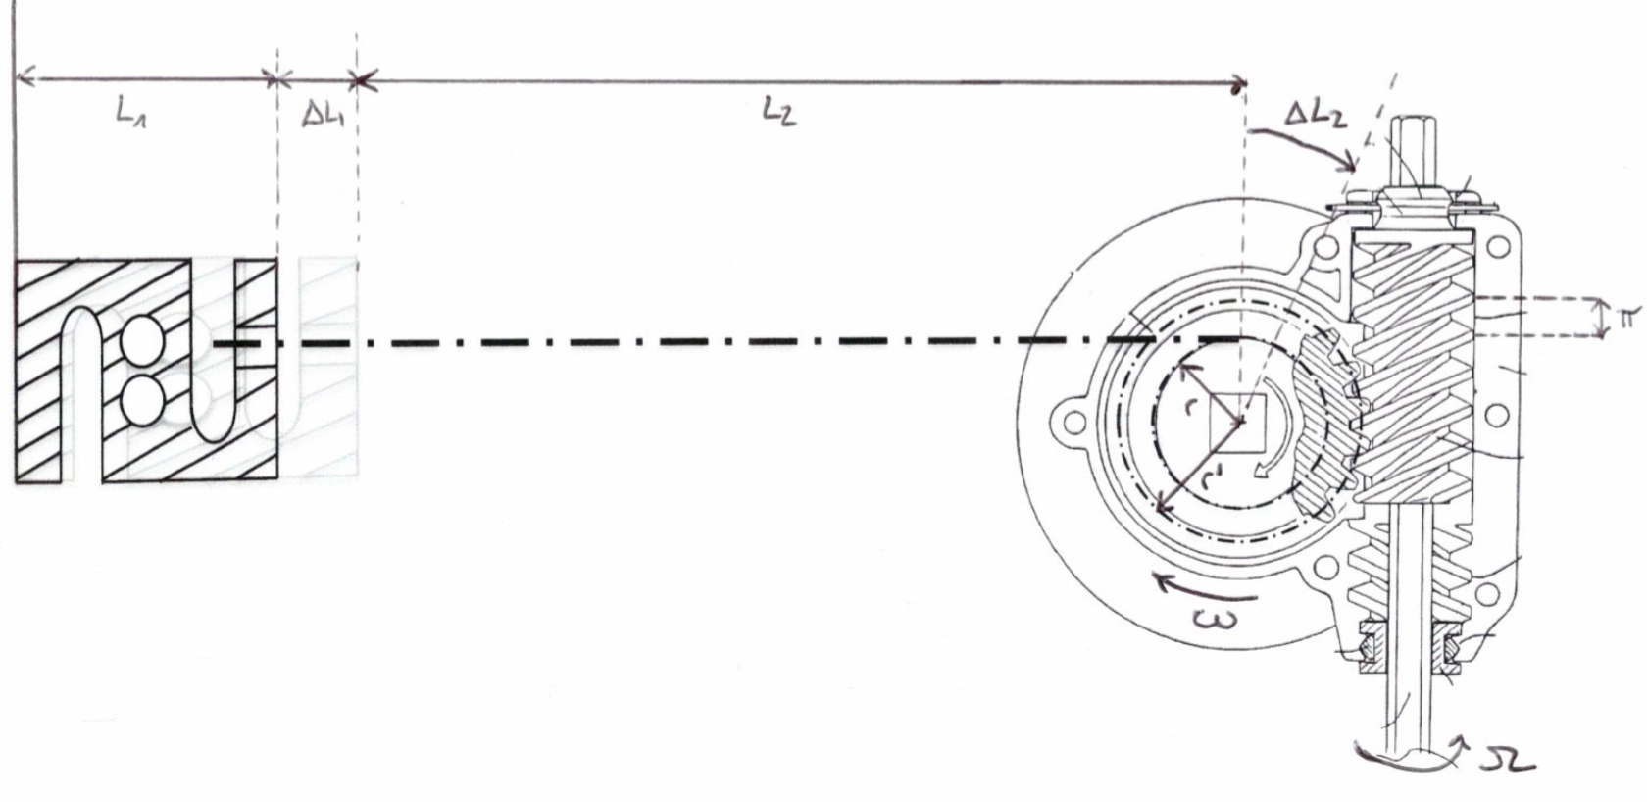

**Motoréducteur et système de mise en tension**

**Corde de guitare**

**Capteur et jauge de déformation**

## MODÈLE D’ASSERVISSEMENT

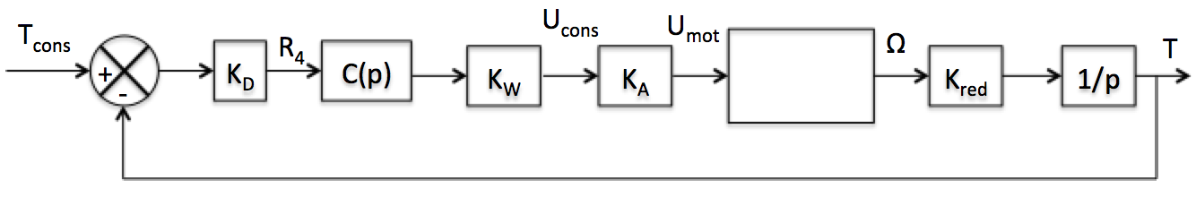

KD : coefficient de déformation de la jauge de déformation

C(p) : correcteur éventuel (dans une deuxième phase)

KW: amplification et filtrage, relation entre composants électroniques

KA : amplification du signal pour atteindre [-12V ;+12V]

On modélise le {moteur+variateur} par un premier ordre.

Kred: réducteur en sortie du moteur + pièce mécanique qui permet d’enrouler la corde

Problème :

1) savoir s’il y a besoin d’une première valeur test pour fixer l’origine des mesures.

2) Relation non linéaire entre la tension de la corde et la fréquence de vibration.

### CALCUL DES COÉfficients

KD : il faut le calculer avec la jauge de déformation achetée :

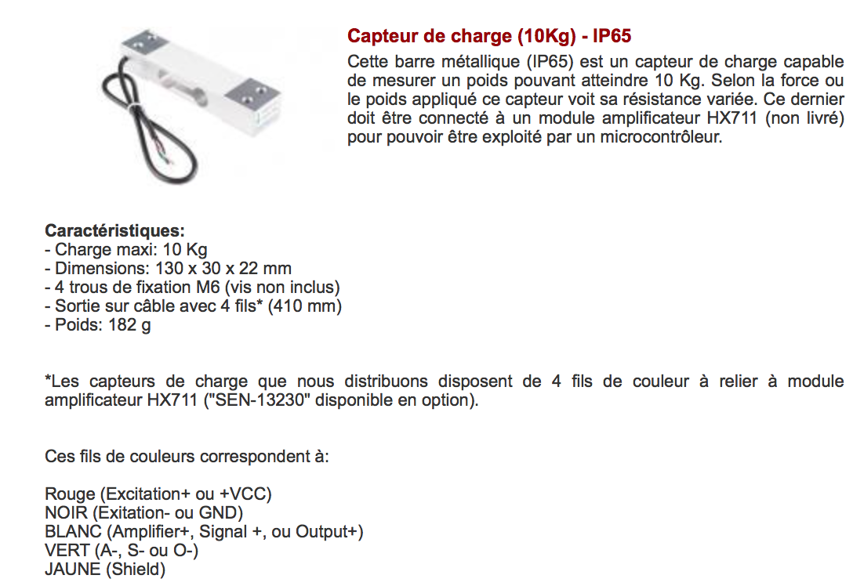

C(p) : ??? Intégrateur ? Proportionnel ? Dérivé ?

KW et KA : Le calcul se fait à l’aide du schéma électronique suivant :

+

-

R8

R7

+

-

R6

R5

C

R4

R1

R2

R3

+

-

**U**

**U1**

**U2**

**U3**

 ;  ;

Sans doute plus intelligent de mesurer une tension différentielle et ne pas fixer la masse sur un pont de Weastone.

A et  : À mesurer une fois qu’on a le moteur

Kred : fourni dans la documentation du moteur

## DIMENSIONNEMENT

On veut jouer environ 3 notes par seconde minimum 🡪 f = 3Hz et T=0,33s

L’amplitude de chargement de la corde est de 10kg. On suppose donc que dans le pire des cas on passe de 0kg à 10 kg en 0,33s, la vitesse de chargement est donc

Allongement max de la corde : 1cm, la vitesse d’allongement est donc au maximum de 2-3cm/s.  
On considère que l’ordre de grandeur du diamètre d’enroulement est 0,5mm donc le périmètre appartient à [12mm ;19mm], il faut donc 1 à 2 tours par seconde. 🡪  **Tr/min**

Couple sans frottements  en sortie du moteur : environ **100Nx3mm=0,3Nm**

Coefficient de sécurité : **2-3 ?**

**En sortie du moteur, il nous faut une puissance de [10rad/s ;15rad/s]x0,3Nm=[3W-5W]**

**En supposant un rendement du réducteur d’environ 50%, on dimensionne le moteur à environ**

**6-10W**